Задание 29.
Цель: Расширение познавательной активности учащихся, активизация мыслительной деятельности, повторение политической карты. Анализ от общего к частному.

Политическая карта мира созданная в США в 1942 году
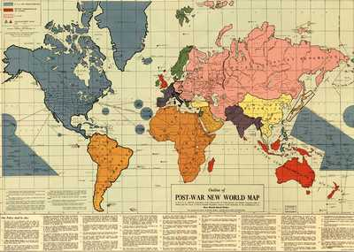
Удивительная американская карта мира от 1942 года - как американцы видели политико-географическое устройство планеты после победы во Второй мировой войне.
Фактически, остались только две супердержавы - США и СССР, причем последний отжал территории Финляндии, Польши и Балкан в Европе, остатки Германии - протекторат на "карантине", Франции отдали территории до Рейна. В СССР включены Иран, Монголия и Манчжурия.
Япония, как вы видите, в карантине. Европа превратилась в "Соединенные Штаты Европы" в минимизированном варианте, Британская империя вообще исчезла, заместившись "Содружеством", Индия - федеративное независимое государство, США забрали себе Канаду, Гренландию, Исландию и Тихий океан. Китайцам отдали весь Индокитай, Таиланд.
Под Австралией стоит штамп библиотеки конгресса США и дата - 31 марта 1942 год.
Задание:
- Проанализировать карту, сравнить с современной политической картой. Сделать выводы.
- Вспомнить данные из курса истории на март 1942 года.
- Провести рефлексию проделанной работы.
Оценка: Накопление баллов.

